Начальная страница <- Модули, Web и Http-сервисы <- Модуль «Кассир»

Создание рабочего места кассира
Для регистрации продаж в конфигурации «Торговое предприятие 7» через модуль «Кассир» необходимо создать рабочее место кассира и добавить в справочник «ККМ» ККМ с типом «Гранула «Кассир»».
Создание рабочего места кассира выполняется в разделе «Администрирование» → группа «Сервис» → «Подключение торгового оборудования на рабочем месте» → закладка «Рабочее место кассира».
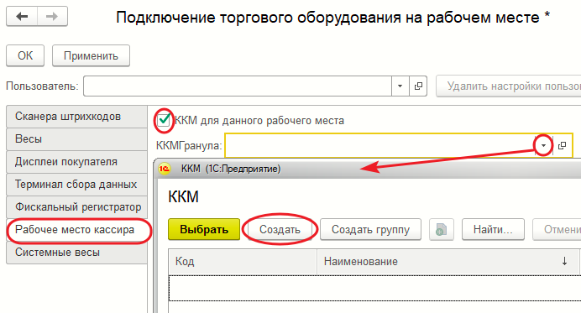Создание рабочего места кассира
После задания флага «ККМ для данного рабочего места» становится доступен реквизит «ККМ Гранула», в котором будет указан ККМ модуля «Кассир». Что бы задать значение этого реквизита следует нажать кнопку «» («Выбрать из списка») и создать новую ККМ.
Открывается форма с реквизитами созданной ККМ типа «Гранула «Кассир»».
выбрать_из_списка
Настройку ККМ с типом «Гранула «Кассир»» следует выполнить на данном этапе. Если настройка будет выполняться позже, перед сохранением ККМ в справочнике потребуется заполнить реквизит «Настройка ККМ».
Перед запуском модуля «Кассир» на выполнение в реквизитах созданной ККМ обязательно следует задать данные на закладке «Связи ККМ» и установить переключатель «Выключена»\«Включена» в положение «Включена».
После настройки ККМ рабочего места кассира необходимо настроить права для программы «Кассир 5» и добавить пользователя программы «Кассир 5».

